2022年度

攀枝花市西区人力资源和社会保障局单位决算

目录

公开时间：2023年10月31日

**第一部分 单位概况** 3

一、 主要职责 3

二、机构设置 6

**第二部分 2022年度单位决算情况说明** 7

一、 收入支出决算总体情况说明 7

二、 收入决算情况说明 7

三、 支出决算情况说明 8

四、财政拨款收入支出决算总体情况说明 9

五、一般公共预算财政拨款支出决算情况说明 10

六、一般公共预算财政拨款基本支出决算情况说明 14

七、财政拨款“三公”经费支出决算情况说明 15

八、政府性基金预算支出决算情况说明 17

九、 国有资本经营预算支出决算情况说明 17

十、 其他重要事项的情况说明 17

**第三部分 名词解释** 19

**第四部分 附件** 23

**第五部分 附表** 24

一、收入支出决算总表 24

二、收入决算表 24

三、支出决算表 24

四、财政拨款收入支出决算总表 24

五、财政拨款支出决算明细表 24

六、一般公共预算财政拨款支出决算表 24

七、一般公共预算财政拨款支出决算明细表 24

八、一般公共预算财政拨款基本支出决算表 24

九、一般公共预算财政拨款项目支出决算表 24

十、政府性基金预算财政拨款收入支出决算表 24

十一、国有资本经营预算财政拨款收入支出决算表 24

十二、国有资本经营预算财政拨款支出决算表 24

十三、财政拨款“三公”经费支出决算表 24

# 第一部分 单位概况

## 主要职责

（一）贯彻执行国家、省、市人力资源和社会保障工作的法律、法规、规章和政策，拟订全区人力资源和社会保障事业发展规划、政策并组织实施，统筹推进人力资源和社会保障事业发展。

（二）拟订并组织实施全区人力资源市场发展规划和人力资源服务业发展、人力资源流动政策，建立、健全全区统一规范的人力资源市场，促进人力资源合理流动，有效配置。

（三）负责促进就业工作，拟订统筹全区城乡的就业发展规划和政策，完善公共就业创业服务体系，组织落实创业、就业援助制度，提出就业资金安排计划并组织实施；建立健全失业预警制度，稳定就业形势。落实城乡劳动者的职业技能培训制度；组织实施社会力量举办的职业技能培训，指导企业在职职工技能培训和再就业培训、农村劳动力技能培训等工作；贯彻执行高校毕业生就业政策，组织实施高校毕业生就业创业服务工作。

（四）统筹推进建立覆盖全区城乡的多层次社会保障体系。贯彻执行国家、省、市养老、失业、工伤等社会保险及其补充保险政策和标准，贯彻落实养老保险全国统筹办法和全国统一的养老、失业、工伤保险关系转续办法；负责对养老、失业、工伤保险基金管理实施行政监督；综合管理就业、社保经办机构；组织实施全区养老、失业、工伤服务体系建设；负责企业职工正常退休和特殊工种提前退休审批；协助办理工伤和特殊工种认定及劳动能力鉴定工作；会同有关部门实施全民参保计划并建立全区统一的养老、失业，工伤社会保险公共服务平台。

（五）负责就业、失业及社会保障基金监测预警，拟订应对预案，实施预防、调节和控制，保持就业形势稳定和相关社会保险基金总体收支平衡。

（六）贯彻执行劳动人事争议调解仲裁制度和劳动关系政策，完善劳动关系协调机制，贯彻执行劳动者权益保护政策，协调劳动者维权工作，组织实施劳动保障监察，依法查处侵犯劳动者合法权益的案件。

（七）实施事业单位人员综合管理工作，会同有关部门指导事业单位人事制度改革，按照管理权限承办事业单位岗位设置、公开招聘、人员聘用等人事综合管理工作，拟订事业单位人员和机关工勤人员管理政策；负责专业技术人员管理和继续教育工作；组织实施深化职称制度改革；负责高层次专业技术人才选拔和培养工作，组织实施技能人才培养评价、使用和激励制度，健全职业技能多元化评价政策。指导、监督各级各类技工学校、民办职业培训机构按国家、省和我市有关规定履行安全管理责任。

（八）组织实施国家表彰制度，综合管理政府表彰奖励工作，承担评比达标表彰等工作。承办区委管理的部分领导人员的行政任免手续。

（九）贯彻执行国家、省、市企业职工工资收入分配、支付、保障和调控政策，贯彻落实事业单位人员工资收入分配政策，建立事业单位人员工资决定、正常增长和支付保障机制，贯彻落实企事业单位人员工资福利和退休政策。

（十）会同有关部门拟订劳务开发及农民工工作综合性政策和规划并推动相关政策的落实，协调解决重点难点问题，维护农民工合法权益。

（十一）受理人力资源和社会保障方面的信访事项，会同有关部门协调处理重大信访事件或突发事件。  
 （十二）负责区人力资源社会保障领域的对外交流与合作工作，  
 （十三）承担职责范围内的安全生产和职业健康、生态环境保护、审批服务便民化等工作。  
 （十四）完成区委和区政府交办的其他任务。  
 （十五）职能转变。深入推进简政放权、放管结合、优化服务改革，进一步减少行政审批事项，规范和优化对外办理事项，减少职业资格许可和认定等事项，实行国家职业资格目录清单管理，加强事中事后监管，创新就业和社会保障等公共服务方式，加强信息共享，提高公共服务水平。

## 二、机构设置

西区人力资源和社会保障局内设股室5个，分别为办公室、就业促进和人力资源开发股、养老工伤保险股（社会保险基金监督股）、事业单位人事管理股（西区职称改革领导小组办公室）、劳动监察仲裁和政策法规股（农民工工作股）；下属二级单位5个，其中行政单位0个，参照公务员法管理的事业单位3个（区劳动保障监察大队、区社会保险事务中心、区就业创业促进中心），其他事业单位2个（区劳动人事争议仲裁院、区人才交流服务中心），其中区社会保险事务中心、区就业创业促进中心为独立预算单位。

# 第二部分 2022年度单位决算情况说明

1. 收入支出决算总体情况说明

2022年度收、支总计614.31万元。与2021年715.21万元相比，收、支总计减少100.90万元，下降14.11%。主要变动原因是财政减少预算按财政要求控制开支，工伤保险省级统筹绩效管理资金项目减少；区及就业和社会保障服务中心项目完工；劳动保障协理员项目减少。

（图1：收、支决算总计变动情况图）（柱状图）

单位：万元

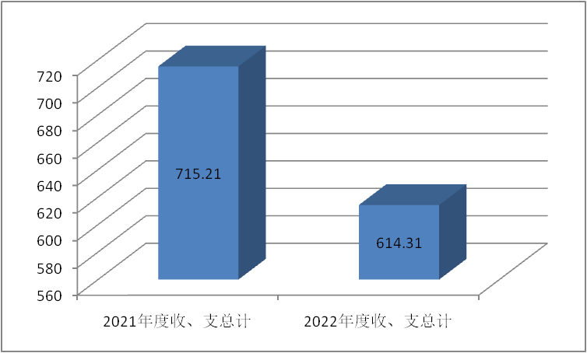

1. 收入决算情况说明

2022年本年收入合计587.04万元，其中：一般公共预算财政拨款收入577.1万元，占98.31%；政府性基金预算财政拨款收入9.94万元，占1.69%；国有资本经营预算财政拨款收入0万元，占0%；上级补助收入0万元，占0%；事业收入0万元，占0%；经营收入0万元，占0%；附属单位上缴收入0万元，占0%；其他收入0万元，占0%。

（图2：收入决算结构图）（饼状图）

单位：万元

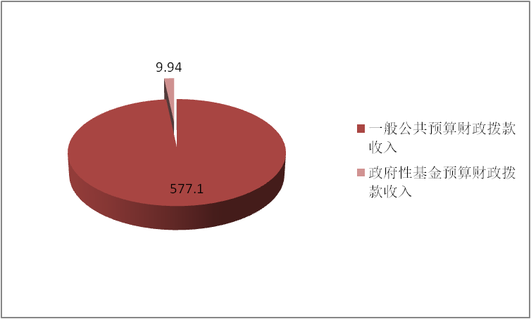

1. 支出决算情况说明

2022年本年支出合计614.31万元，其中：基本支出490.96万元，占79.92%；项目支出123.36万元，占20.08%；上缴上级支出0万元，占0%；经营支出0万元，占0%；对附属单位补助支出0万元，占0%。

（图3：支出决算结构图）（饼状图）

单位：万元

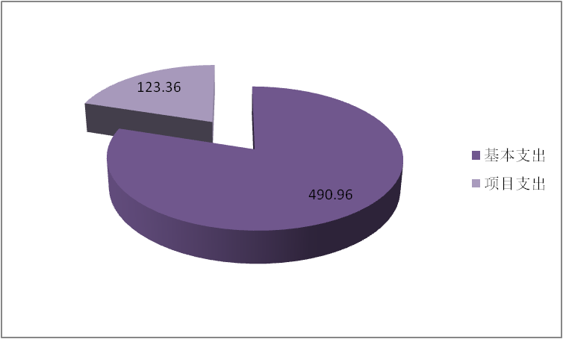

四、财政拨款收入支出决算总体情况说明

2022年财政拨款收、支总计614.31万元。与2021年715.21万元相比，财政拨款收、支总计各减少100.9万元，下降14.11%。主要变动原因是财政减少预算按财政要求控制开支，工伤保险省级统筹绩效管理资金项目减少；区及就业和社会保障服务中心项目完工；劳动保障协理员项目减少

（图4：财政拨款收、支决算总计变动情况）（柱状图）

单位：万元

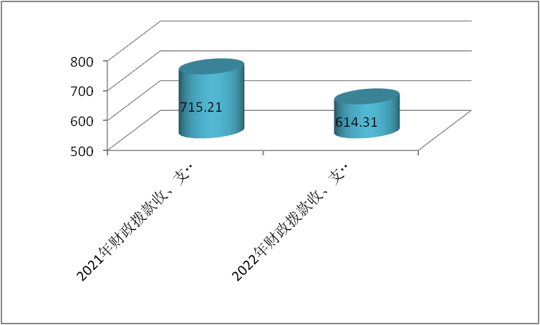

五、**一**般公共预算财政拨款支出决算情况说明

**（一）一般公共预算财政拨款支出决算总体情况**

2022年一般公共预算财政拨款支出604.37万元，占本年支出合计的98.38%。与2021年696.88万元相比，一般公共预算财政拨款支出减少92.51万元，下降13.27%。主要变动原因是减少了劳动保障协理员经费项目。

（图5：一般公共预算财政拨款支出决算变动情况）（柱状图）

单位：万元

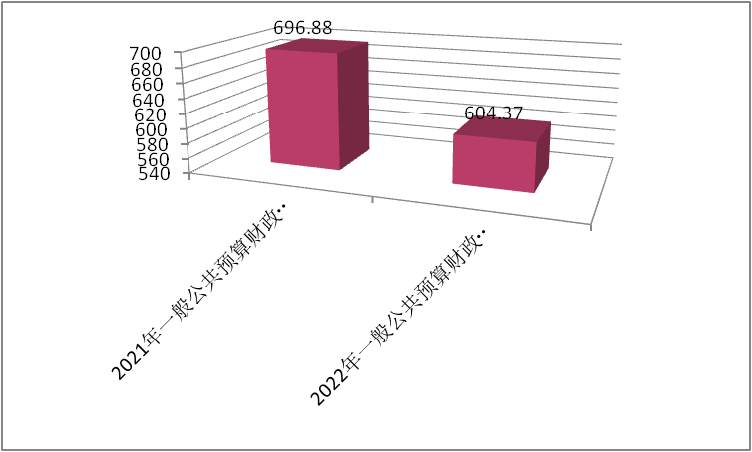

**（二）一般公共预算财政拨款支出决算结构情况**

2022年一般公共预算财政拨款支出604.37万元，主要用于以下方面:**社会保障和就业支出**544.25万元，占90.05%；**卫生健康支出**21.6万元，占3.57%；**住房保障支出**38.52万元，占6.37%。

（图6：一般公共预算财政拨款支出决算结构）（饼状图）

单位：万元

**（三）一般公共预算财政拨款支出决算具体情况**

**2022年一般公共预算支出决算数为604.37万元**，**完成预算100%。其中：**

**1.住房保障支出（类）住房改革支出（款）住房公积金（项）: 支出决算为38.52万元，完成预算100%，决算数等于预算数。**

**2.社会保障和就业支出（类）人力资源和社会保障管理事务（款）行政运行（项）: 支出决算为179.09万元，完成预算100%，决算数等于预算数。**

**3.社会保障和就业支出（类）人力资源和社会保障管理事务（款）事业运行（项）: 支出决算为185.28万元，完成预算100%，决算数等于预算数。**

**4.社会保障和就业支出（类）人力资源和社会保障管理事务（款）其他人力资源和社会保障管理事务支出（项）: 支出决算为127.63万元，完成预算100%，决算数等于预算数。**

**5.社会保障和就业支出（类）行政事业单位养老支出（款）其他人行政单位离退休（项）: 支出决算为21.15万元，完成预算100%，决算数等于预算数。**

**6.社会保障和就业支出（类）行政事业单位养老支出（款）机关事业单位基本养老保险缴费支出（项）:支出决算为31.11万元，完成预算100%，决算数等于预算数。**

**7.卫生健康支出（类）行政事业单位医疗（款）行政单位医疗（项）: 支出决算为10.33万元，完成预算100%，决算数等于预算数。**

**8.卫生健康支出（类）行政事业单位医疗（款）事业单位医疗（项）: 支出决算为8.77万元，完成预算100%，决算数等于预算数。**

**9.卫生健康支出（类）行政事业单位医疗（款）公务员医疗补助（项）: 支出决算为1.32万元，完成预算100%，决算数等于预算数。**

**10.卫生健康支出（类）行政事业单位医疗（款） 其他行政事业单位医疗支出（项）: 支出决算为1.19万元，完成预算100%，决算数等于预算数。**

六**、一**般公共预算财政拨款基本支出决算情况说明

2022年一般公共预算财政拨款基本支出490.96万元，其中：

人员经费461.09万元，主要包括：基本工资107.29万元、津贴补贴128.19万元、奖金27.64万元、伙食补助费0万元、绩效工资73.51万元、机关事业单位基本养老保险缴费31.11万元、职工基本医疗保险缴费19.1 万元、公务员医疗补助缴费2.51万元、职业年金缴费0万元、其他社会保障缴费1.87万元、其他工资福利支出10.05万元、离休费16.26万元、退休费0万元、抚恤金0万元、生活补助0万元、医疗费补助0万元、奖励金0.15万元、住房公积金38.52万元、其他对个人和家庭的补助支出4.89万元等。  
　　公用经费29.87万元，主要包括：办公费8.84万元、印刷费1.06万元、咨询费0万元、手续费0万元、水费0万元、电费0万元、邮电费1.03万元、取暖费0万元、物业管理费0万元、差旅费1.35万元、因公出国（境）费用0万元、维修（护）费0.42万元、租赁费0万元、会议费0万元、培训费0.07万元、公务接待费0.19万元、劳务费0万元、委托业务费0万元、工会经费4.75万元、福利费0万元、公务用车运行维护费0万元、其他交通费10.02万元、税金及附加费用0万元、其他商品和服务支出1.68万元、办公设备购置0万元、专用设备购置0万元、信息网络及软件购置更新0万元、其他资本性支出0万元等。

七、财政拨款“三公”经费支出决算情况说明

**（一）“三公”经费财政拨款支出决算总体情况说明**

2022年“三公”经费财政拨款支出决算为0.19万元，完成预算100%，较上年减少0.01万元，下降5%。决算数与预算数持平。

**（二）“三公”经费财政拨款支出决算具体情况说明**

2022年“三公”经费财政拨款支出决算中，因公出国（境）费支出决算0万元，占0%；公务用车购置及运行维护费支出决算0万元，占0%；公务接待费支出决算0.19万元，占100%。具体情况如下：

（图7：“三公”经费财政拨款支出结构）（饼状图）

单位：万元

**1.因公出国（境）经费支出**0万元，**完成预算100%。**全年安排因公出国（境）团组0次，出国（境）0人。因公出国（境）支出决算比2021年比2021年0万元，下降0%。主要原因是未发生因公出国支出。

开支内容包括：无

**2.公务用车购置及运行维护费支出**0万元,**完成预算100%。**公务用车购置及运行维护费支出决算比2021年0万元，下降0%。主要原因是未发生公务用车购置及运行维护费支出。

其中：**公务用车购置支出**0万元。全年按规定更新购置公务用车0辆，其中：轿车0辆、金额0万元，越野车0辆、金额0万元，载客汽车0辆、金额0万元。截至2022年12月底，单位共有公务用车0辆，其中：轿车0辆、越野车0辆、载客汽车0辆。

**公务用车运行维护费支出**0万元。本单位无公务车，并未产生相关的公务用车燃料费、维修费、过路过桥费、保险费等支出。

**3.公务接待费支出**0.19万元，完成预算100%。公务接待费支出决算比2021年减少0.01万元，下降5%。主要原因是公务接待减少。**国内公务接待支出**0.19万元，主要用于接受业务检查用餐费等。国内公务接待2批次，15人次（不包括陪同人员），共计支出0.19万元，具体内容包括：市局调研西区就业工作接待费0.13万元；市人社局调研督导西区就业创业服务工作接待费0.06万元。

**外事接待支出**0万元，主要用于接待，无（具体项目）。外事接待0批次，0人次（不包括陪同人员），共计支出0万元。

八、政府性基金预算支出决算情况说明

2022年政府性基金预算财政拨款支出9.94万元。

1. 国有资本经营预算支出决算情况说明

2022年国有资本经营预算财政拨款支出0万元。

1. 其他重要事项的情况说明

**（一）机关运行经费支出情况**

2022年，区人社局（本级）机关运行经费支出29.87万元，比2021年155.12万元减少125.25万元，下降80.74%。主要原因是减少了劳动保障协理员经费项目。

**（二）政府采购支出情况**

2022年，区人社局（本级）政府采购支出总额273.98万元，其中：政府采购货物支出0万元、政府采购工程支出0万元、政府采购服务支出273.98万元。授予中小企业合同金额273.98万元，占政府采购支出总额的100%，其中：授予小微企业合同金额273.98万元，占政府采购支出总额的100%。

**（三）国有资产占有使用情况**

截至2022年12月31日，区人社局（本级）共有车辆0辆，其中：主要领导干部用车0辆、机要通信用车0辆、应急保障用车0辆、其他用车0辆。单价100万元以上专用设备0台（套）。

**（四）预算绩效管理情况**

根据预算绩效管理要求，本单位在2022年度预算编制阶段，组织对“三支一扶”计划志愿者经费、人才引进经费项目、金保网网络经费等5个项目开展了预算事前绩效评估，对5个项目编制了绩效目标，预算执行过程中，选取5个项目开展绩效监控，组织对5个项目开展绩效自评，绩效自评表详见第四部分附件。

1. 名词解释

1.财政拨款收入：指单位从同级财政部门取得的财政预算资金。

2.其他收入：指单位取得的除上述收入以外的各项收入。

3.年初结转和结余：指以前年度尚未完成、结转到本年按有关规定继续使用的资金。

4.结余分配：指事业单位按照事业单位会计制度的规定从非财政补助结余中分配的事业基金和职工福利基金等。

5.年末结转和结余：指单位按有关规定结转到下年或以后年度继续使用的资金。

6.社会保障和就业支出（类）人力资源和社会保障管理事务（款）行政运行（项）：指反应映行政单位（包括实行公务员管理的事业单位）的基本支出。

7.社会保障和就业支出（类）人力资源和社会保障管理事务（款）事业运行（项）：指反映事业单位的基本支出，不包括行政单位（包括实行公务员管理的事业单位）后勤服务中心、医务室等附属事业。

8.社会保障和就业支出（类）人力资源和社会保障管理事务（款）其他人力资源和社会保障管理事务支出（项）：指除上述项目以外的其他用于人力资源和社会保障管理事务方面的指出。

9.社会保障和就业支出（类）行政事业单位养老支出（款）行政单位离退休（项）：指反映行政单位（包括实行公务员管理的事业单位）开支的离退休经费。

10.社会保障和就业支出（类）行政事业单位养老支出（款）机关事业单位基本养老保险缴费支出（项）：指反映事业单位实施养老保险制度由单位实际缴纳的基本养老保险费支出。

11.社会保障和就业支出（类）行政事业单位养老支出（款）机关事业单位职业年金缴费支出（项）：指反映事业单位实施养老保险制度由单位实际缴纳的职业年金支出。

12.卫生健康支出（类）行政事业单位医疗（款）行政单位医疗（项）：指反映财政部门安排的行政单位（包括实行公务员管理事业单位，下同）基本医疗保险缴费经费，未参加医疗保险的行政单位的公费医疗经费，按照国家规定享受离退休人员、红军老战士待遇人员的医疗经费。

13.卫生健康支出（类）行政事业单位医疗（款）事业单位医疗（项）：指反映财政部门安排的事业单位基本医疗保险缴费经费，未参加医疗保险的事业单位的公费医疗经费，按照国家规定享受离退休人员待遇的医疗经费。

14.卫生健康支出（类）行政事业单位医疗（款）公务员医疗补助（项）：指反映财政部门安排的公务员医疗补助经费。

15.卫生健康支出（类）行政事业单位医疗（款）其他行政事业单位医疗支出（项）：指反映除上述项目以外的其他用于行政事业单位医疗方面的支出。

16.城乡社区（类）国有土地使用权出让收入安排支出（款）土地开发支出（项）：指反映新疆生产建设兵团和地方政府用于前期土地开发性支出以及与前期土地开发相关的费用等支出。

17.住房保障支出（类）住房改革支出（款）住房公积金（项）：指反映行政事业单位按人力资源和社会保障部、财政部规定的基本工资和津贴补贴以及规定比列未职工缴纳的住房公积金。

18.基本支出：指为保障机构正常运转、完成日常工作任务而发生的人员支出和公用支出。

19.项目支出：指在基本支出之外为完成特定行政任务和事业发展目标所发生的支出。

20.“三公”经费：指单位用财政拨款安排的因公出国（境）费、公务用车购置及运行费和公务接待费。其中，因公出国（境）费反映单位公务出国（境）的国际旅费、国外城市间交通费、住宿费、伙食费、培训费、公杂费等支出；公务用车购置及运行费反映单位公务用车车辆购置支出（含车辆购置税）及租用费、燃料费、维修费、过路过桥费、保险费等支出；公务接待费反映单位按规定开支的各类公务接待（含外宾接待）支出。

21.机关运行经费：为保障行政单位（含参照公务员法管理的事业单位）运行用于购买货物和服务的各项资金，包括办公及印刷费、邮电费、差旅费、会议费、福利费、日常维修费、专用材料及一般设备购置费、办公用房水电费、办公用房取暖费、办公用房物业管理费、公务用车运行维护费以及其他费用。

第四部分 附件

部门预算项目支出绩效自评表（2022年度）见附件3

第五部分 附表

## 一、收入支出决算总表

## 二、收入决算表

## 三、支出决算表

## 四、财政拨款收入支出决算总表

## 五、财政拨款支出决算明细表

## 六、一般公共预算财政拨款支出决算表

## 七、一般公共预算财政拨款支出决算明细表

## 八、一般公共预算财政拨款基本支出决算表

## 九、一般公共预算财政拨款项目支出决算表

## 十、政府性基金预算财政拨款收入支出决算表

## 十一、国有资本经营预算财政拨款收入支出决算表

## 十二、国有资本经营预算财政拨款支出决算表

## 十三、财政拨款“三公”经费支出决算表